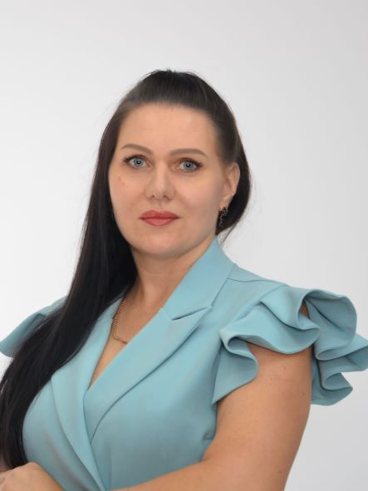 | Яценко Ольга Сергеевна  Тел.: +7 908 459-44-75  электронная почта: Olga.yatsenko.86@bk.ru  Координатор общественных наблюдателей
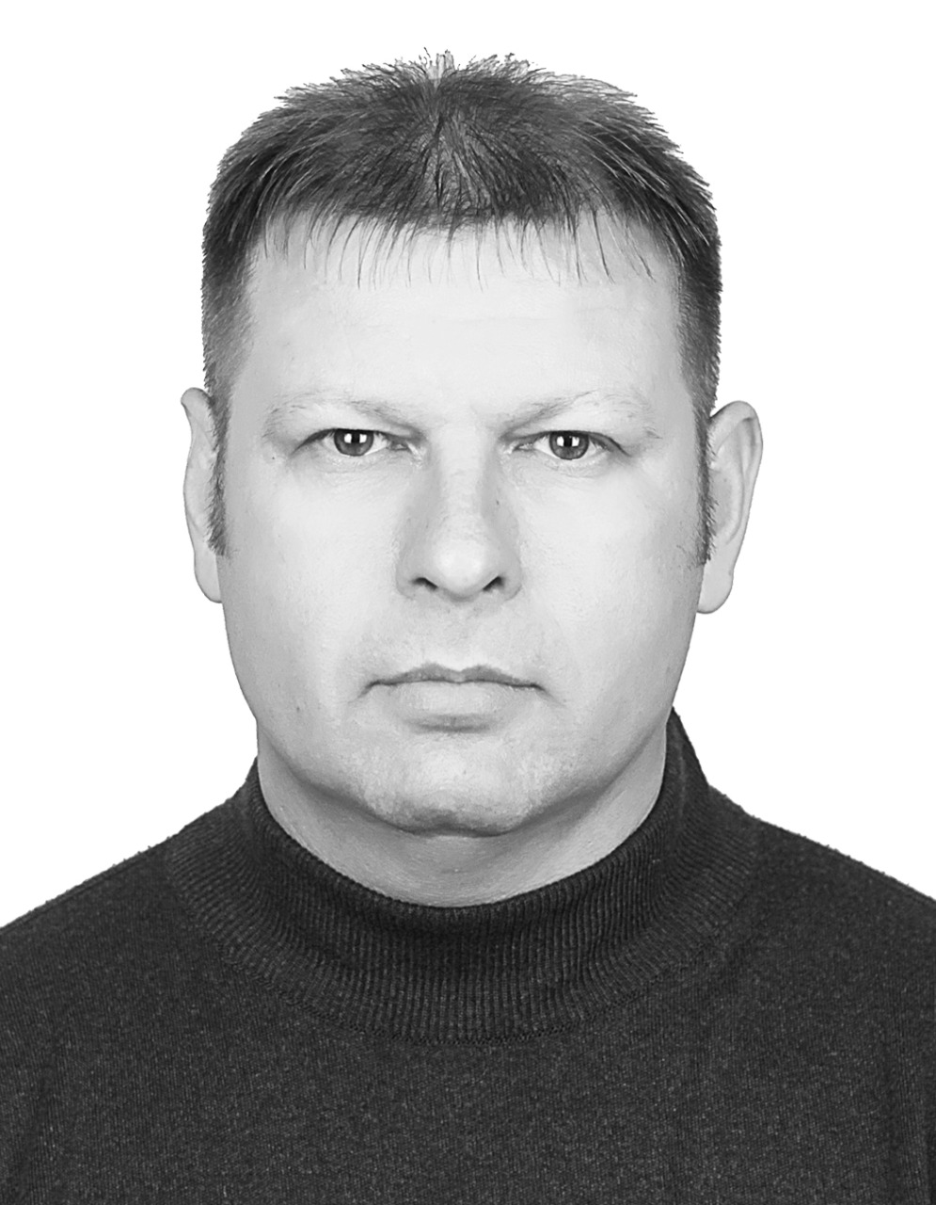 | Герасимов Геннадий Юрьевич  Тел.: 89147268760  электронная почта: gena-spassk@yandex.ru  Общественный наблюдатель
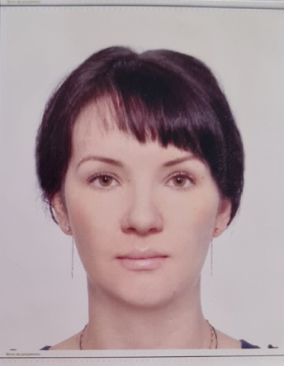 | Голубева Юлия Игоревна  Тел.: 89242668805  электронная почта: Yuliya_golubeva_1989@mail.ru  Общественный наблюдатель
Демешко Юлия Владимировна
Тел.: +7 924 243-79-46
электронная почта: Uliten1991@mail.ru
Общественный наблюдатель
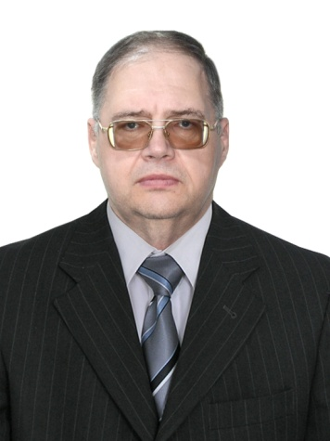 | Киселёв Евгений Иванович  Тел. +7 984 190-90-24  электронная почта: evgenispassk@mail.ru  Общественный наблюдатель
Сафонова Ольга Дмитриевна
тел.: +7 914 960-83-85
электронная почта: olchik-spassk@yandex.ru
Общественный наблюдатель

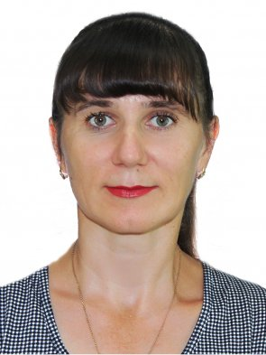 | Сыч Ирина Степановна  Тел.: +7 908 974-17-90  электронная почта: sych_irina555@mail.ru  Общественный наблюдатель

